 | PROPUESTA DE MICROCREDENCIALES  Vicerrectorado de Formación Permanente y Extensión Universitaria

PARTE I: MEMORIA ACADÉMICA

- Título y contextualización. Microcredencial Universitaria en …

- Tipo de microcredencial: Genérica.

- Valido desde (fecha de aprobación de la microcredencial por parte de la Universidad).

- ¿La microcredencial se imparte en el marco de un convenio? En caso afirmativo, señale con qué entidades.

- Campos nucleares de la microcredencial (véase, en el Anexo I, una guía para la cumplimentación de los campos 2, 7 y 9).

5.1 | Identificación de la persona que recibe la certificación (no cumplimentar por el docente).
5.2 | Supervisión y verificación de la identidad durante la formación y la evaluación.
5.3 | Denominación de la microcredencial universitaria (ídem al epígrafe 1. Título).
5.4 | Universidad que emite la microcredencial y universidad/es que imparte/n la microcredencial universitaria (pueden ser varias).
5.5 | Universidad, entidad, institución, organismo, empresa, en la que se realiza el aprendizaje (si es distinto de la universidad que imparte la formación).
5.6 | Fecha de inicio y fin de la actividad formativa.
5.7 | Objetivos, definidos de forma clara en función de las personas destinatarias y la finalidad de la formación.
5.8 | Descripción de los contenidos de la formación.
5.9 | Logro (1 por microcredencial):  - Título del logro: Denominación que recoja el objetivo/finalidad de la formación, que siempre que sea posible se recomienda que coincida con el nombre de la microcredencial.  - Otorgado por (ídem epígrafe 5.4. Universidad emisora).  - Colaborador.  - Sistema de créditos: ECTS.  - Número de créditos. Indicar el número de ECTS total  - Ámbito temático (se recomienda utilizar el CINE-F)  - Idioma.  - Nivel Marco de Cualificación para el logro: Marco Europeo de Cualificaciones (MEC).  - Grupo de destino: Hace referencia a los criterios de admisión. Edad: 25-64 (obligatorio según normativa gubernamental para el Plan Microcred). Título o conocimientos previos.  - Entorno de aprendizaje (formal o no formal). La formación impartida por las universidades se considera aprendizaje formal, aunque en el caso de la formación permanente también se puede hablar de aprendizaje no formal.  - Modo de aprendizaje (presencial, virtual, híbrida).  - Resultados de aprendizaje (máximo 5 por logro)  - Título del resultado de aprendizaje.  - Tipo: Capacidad o conocimiento.  - Capacidades ESCO relacionadas:  - Evaluación:  - Nombre de la evaluación  - Otorgada por  - Fiabilidad de la evaluación (verificación de la identidad). Comprobación de la identidad, de acuerdo con el sistema previsto en el SGCI/SAIC que se aplique a las microcredenciales en cada institución.  - Tipo de evaluación: Evaluación formativa (continua) o tarea puntuable (final).  - Modo de evaluación: Presencial, híbrida o virtual.  - Sistema de calificación: Apto/No apto, NP: o 0-10 y NP (o el sistema de evaluación de la entidad /institución colaboradora, en caso de que no sea española)
5.10 | Tipo de garantía o Sistema de Aseguramiento Interno de la Calidad (SAIC) utilizado.
5.11 | Universidad(es) que expide(n) la certificación (razón social, identificador legal obligatorio, país o región de expedición).
5.12 | Fecha de expedición (no cumplimentar por el docente).

- Listado de formadores (cualificación y experiencia profesional). Se debe indicar para cada uno/a si es director/a y/o docente.

- Prácticas (véase en el Anexo I una guía para la cumplimentación de este campo).
  - Ejercicios prácticos: sí/no.
  - Actividades formativas de carácter aplicado obligatorias u optativas que se desarrollan en ámbitos externos a la UNED: sí/no. Especificar

- ¿Forma parte de un programa modular?: sí/no. En caso afirmativo, indicar título del programa modular.

- Mejora de la empleabilidad de los/las estudiantes que completen esta microcredencial.

- Opciones de integración o apilabilidad (independiente, integrada, apilable con otras microcredenciales).

- Metodología.

- Materiales de la microcredencial (bibliografía, otros materiales).

- Atención al alumno.

- Matriculación.

  - Precio por crédito.
  - Tasas de matrícula.
  - Fechas de inicio y fin de la matrícula.
  - Matriculación:
Información de matrícula:
Fundación UNED
C/ Guzmán el Bueno, 133 - Edificio Germania, 1ª planta, 28003 – Madrid
Teléfonos: +34 913867275 / 1592
Correo electrónico: rdiaz@fundacion.uned.es/
http://www.fundacion.uned.es

Para la oferta de esta microcredencial se han valorado los siguientes aspectos:

- La coherencia del plan de estudios con los objetivos formativos definidos.
- La adecuación de la estructura del Plan de Estudios a la duración prevista.
- La idoneidad del equipo docente propuesto, con experiencia acreditada tanto en docencia como en investigación en el área de conocimiento correspondiente.
- La disponibilidad de los recursos humanos y materiales suficientes para garantizar su impartición con calidad.
- La existencia de una demanda social y/o profesional que justifique la oferta de la microcredencial.
- El cumplimiento con los criterios de calidad establecidos en la normativa vigente de la universidad (SAICU-P03-C2-v01-e01) [Proceso para el aseguramiento de la calidad de los Másteres de Formación Permanente, microcredenciales y otros títulos propios de la UNED] y en el Real Decreto 822/2021, en lo que respecta a las enseñanzas de formación permanente.

Fdo. Dirección del curso. | Fdo.: Dirección del Departamento. | Vº Bº de la Junta de Facultad u órgano en quien delegue.

PARTE II: MEMORIA ECONÓMICA

Financiación inicial (hasta el 30 de junio de 2026)

La financiación de las microcredenciales se regirá por lo establecido por el Consejo de Ministros del Gobierno de España de 5 de diciembre de 2023, en el Acuerdo por el que se autoriza la propuesta de distribución territorial y los criterios de reparto de los créditos gestionados por comunidades autónomas para el plan para el desarrollo de microcredenciales universitarias en el marco del componente 21 inversión 6, del plan de recuperación, transformación y resiliencia para los ejercicios 2023, 2024, 2025 y 2026.

En función de dicho acuerdo se transfirió a la Universidad de Educación a Distancia (UNED) la cantidad de un millón de euros (1.000.000,00 €), y se establecen las condiciones de la transferencia, la distribución y acciones a seguir para la cuantía asignada a la UNED (1.000.000€) (véase la Tabla 1). Esta financiación no es compatible con otros fondos europeos adicionales.

Tabla 1. Distribución y acciones a seguir para la cuantía asignada a la UNED (1.000.000€).

CONCEPTO | IMPORTE | %
Producción de formación conducente a microcredenciales | 790.000 € | 79,0 %
Actividades instrumentales | 39.000 € | 3,9 %
Actividades de intermediación | 39.000 € | 3,9 %
Costes de gestión | 24.000 € | 2,4 %
Ayudas al acceso | 85.000 € | 8,5 %
Evaluación y transferencia | 23.000 € | 2,3 %
TOTAL | 1.000.000 € | 100 %

Los términos económicos de la memoria económica de una microcredencial concreta habrán de ser acordados con el Vicerrectorado de Formación Permanente y Extensión Universitaria en el marco de lo señalado anteriormente.

Financiación posterior

La financiación posterior se realizará por ingresos de matrícula, financiación de la Administración General del Estado o de Comunidades Autónomas, y otros fondos europeos o privados.

ANEXO I. GUÍA PARA LA PREPARACIÓN DE ALGUNOS CAMPOS ESPECÍFICOS DE LAS MICROCREDENCIALES

Esta guía sirve para explicar algunos de los campos nucleares de las microcredenciales, muchos de ellos se encuentran enumerados en el apartado 4 de la memoria de la microcredencial. Cada punto de esta guía está numerado con el identificador y el nombre del campo nuclear que describe, tal como aparece en la memoria de la microcredencial. También se incluye una explicación para algunos puntos de la memoria localizados fuera del apartado 4.

CAMPOS NUCLEARES
(APARTADO 5 DE LA MEMORIA DE LA MICROCREDENCIAL)

5.2. SUPERVISIÓN Y VERIFICACIÓN DE LA IDENTIDAD DURANTE LA FORMACIÓN Y LA EVALUACIÓN

Los posibles valores para este campo son los siguientes, selecciona el que se aplique a tu microcredencial:
- No supervisada y sin verificación de la identidad.
- Supervisada sin verificación de la identidad.
- Supervisada en línea con verificación de la identidad.
- Supervisada in situ con verificación de la identidad.

5.7. OBJETIVOS DE APRENDIZAJE

Los objetivos de una asignatura/enseñanza están directamente relacionados con las intenciones del profesor. Suelen ser declaraciones generales que indican los contenidos fundamentales, el enfoque, la dirección y los propósitos que hay detrás de la asignatura o el programa, desde el punto de vista del profesor. Ejemplos de objetivos son los siguientes:
- Ofrecer una primera aproximación al estudio de la evolución de los niveles de vida a lo largo de la historia.
- Presentar a los estudiantes los principios básicos del álgebra lineal.

5.9. LOGRO

El logro tiene a su vez diferentes campos, algunos de los cuales se detallan a continuación.

8. NIVEL MARCO DE CUALIFICACIÓN PARA EL LOGRO.

Este campo hace referencia al Marco Español de Cualificaciones (MECU), en concreto, al perfil de entrada de los/las estudiantes que se matriculan en tu microcredencial. En la Tabla 1 se presentan los niveles MECU y su equivalencia con otros niveles que seguramente ya conoces, como el nivel MECES. Por ejemplo, si cualquier estudiante se puede matricular en tu microcredencial, entonces elige nivel MECU 1, o si solamente estudiantes que tengan un Grado universitario se pueden matricular, en este caso elige el nivel MECU 6.

Tabla 1. Niveles de cualificaciones.
MEC-MECU |  | MECES |  | CNCP |  | RD822/2021 Enseñanzas de Formación Permanente
 | 1  Educación Primaria |  |  |  | 1  Operario |  |  | Microcredenciales universitarias sin titulación universitaria previa (<15 ECTS
2
Certificación de superación de 2º de la ESO.
Certificado de Formación Profesional de Grado Básico.
 | 3  Título de Graduado en ESO o Técnico Básico.  Certificación de Profesionalidad Nivel 1. |  |  |  | 2  Técnico Medio
4
Título de Bachiller. Título de Técnico de Formación Profesional, Enseñanzas Profesionales de Música, Enseñanzas Profesionales de Danza, Artes Plásticas y Diseño o Deportivo.
Certificado de Profesionalidad Nivel 2.
Curso de Especialización de Grado Medio.

 | 5  Correspondencia con el Nivel 1 del Marco Español de Cualificaciones para la Educación Superior (MECES). Título de Técnico Superior de Formación Profesional, Artes Plásticas y Diseño o Deportivo.  Certificado de Profesionalidad Nivel 3.  Curso de Especialización de Grado Superior. |  | 1  Técnico Superior (no universitario) |  | 3
 | 6 |  | 2  Graduado/Diplomatura/Ingeniería técnica  Enseñanzas artísticas superiores |  | 4 |  | Microcredenciales universitarias con titulación universitaria previa (<15 ECTS)
 | 7 |  | 3  Máster Universitario  Licenciatura/Ingeniería/Arquitectura  Máster Enseñanzas Artísticas Superiores  Grado de 300 ECTS (60 con nivel Máster) |  | 5
 | 8 |  | 4  Doctor |  | No definido

9. GRUPO DE DESTINO.

Según la “Orden por la que se transfiere a la Universidad Nacional de Educación a Distancia (UNED) la cantidad de un millón de euros (1.000.000,00€) con cargo a la aplicación presupuestaria 33.50.32uf.745 (Mecanismo de Recuperación y Resiliencia) y se establecen las condiciones de la transferencia”, el rango de edad de los/las estudiantes que se beneficien de esta orden debe ser 25-64, siendo este rango obligatorio.

12. RESULTADOS DE APRENDIZAJE

Los resultados del aprendizaje, a diferencia de los objetivos de aprendizaje, están directamente relacionados con el estudiante y con sus logros. Son evaluables y con frecuencia observables (o lo son sus consecuencias, por ejemplo, a través de lo que un estudiante sabe y puede demostrar mediante actividades que exigen determinados conocimientos). En cambio, los objetivos, al ser propósitos o intenciones son menos susceptibles de ser medidos. Ejemplos de resultados del aprendizaje son los siguientes:
- Identificar los riesgos en las obras de ingeniería civil.
- Analizar los lenguajes audiovisuales y sus implicaciones educativas.
- Describir los distintos tipos de mecanismos y procesos fisiopatológicos que desencadenan las enfermedades oculares.

Los resultados de aprendizaje hacen referencia a los logros concretos que, a partir de las actividades de aprendizaje propuestas, el estudiante debe alcanzar en tu microcredencial una vez la supere. Las preguntas iniciales a las que debes dar respuesta al estudiante son:

- ¿Qué conocerás y qué serás capaz de hacer al finalizar la microcredencial?

Algunas consideraciones importantes, a tener en cuenta en la redacción de resultados de aprendizaje, son las que se mencionan a continuación:

- Formula los resultados de aprendizaje de forma clara y concisa; orientarás al estudiante y contribuirás a facilitar la comparabilidad de la microcredencial. Esto incidirá directamente en el valor de la microcredencial de cara empleadores, empresas, etc.
- No redactes los resultados informando acerca de lo que haces como profesor (verbos referidos a transmisión de conocimientos como describir, enseñar, mostrar, inculcar, explicar, etc), sino con verbos de acción que señalen lo que el estudiante conocerá y será capaz de hacer al finalizar el periodo considerado (véase Tabla 1).
- Redacta resultados realistas y ajustados en cuanto a las posibilidades que tienen los estudiantes de alcanzarlos con la metodología, recursos y tiempos disponibles (teniendo en cuenta los ECTS asignados a la microcredencial).
- Procura enunciar los resultados de forma que sean evaluables, puesto que deberás estimar mediante los instrumentos oportunos si los estudiantes los han alcanzado y en qué medida. El tipo de resultados que elabores indicará, por tanto, el tipo de evaluación necesaria.

En la Tabla 2 se incluyen las principales competencias cognitivas en un orden de complejidad creciente, así como los indicadores asociados que pueden observarse y el tipo de verbos que permiten redactar resultados de aprendizaje vinculados a cada una de las competencias señaladas.
12.3 CAPACIDADES ESCO RELACIONADAS.
Tabla 2. Recomendaciones para redactar los resultados de aprendizaje. Benjamin S. Bloom Taxonomy of educational objectives. Publicado por Allyn and Bacon, Boston, MA. Copyright (c) 1984 by Pearson Education.
Competencia | Indicadores
Conocer | - Observar y recordar información  - Conocer datos, eventos, lugares  - Conocer ideas principales  - Dominar un contenido  - Verbos claves: listar, definir, contar, describir, identificar, mostrar, etiquetar, reunir, examinar, tabular, marcar, nombrar, etc.
Comprender | - Comprender información  - Extraer el significado  - Extrapolar conocimiento a contextos nuevos  - Interpretar hechos, comparar, contrastar  - Ordenar, agrupar, inferir causas  - Predecir consecuencias  - Verbos claves: resumir, describir, interpretar, contrastar, predecir, asociar, distinguir, discriminar,. Estimar, diferenciar, discutir, extender, etc
Aplicar | - Hacer uso adecuado de la información  - Utilizar métodos, conceptos, teorías en situaciones nuevas  - Resolver problemas utilizando habilidades o conocimientos requeridos  - Verbos clave: aplicar, demostrar, calcular, completar, ilustrar, mostrar, resolver, examinar, modificar, relatar, cambiar, clasificar, experimentar, descubrir, etc
Analizar | - Descubrir patrones en la información o los datos  - Organizar las partes  - Reconocer significados ocultos  - identificar componentes  - Verbos claves: analizar, separar, ordenar, explicar, conectar, clasificar, arreglar, dividir, comparar, seleccionar, explicar, inferir, etc
Sintetizar | - Utilizar viejas ideas para crear otras nuevas  - Generalizar a partir de unos hechos o datos dados  - Relacionar conocimientos de distintas áreas  - Predecir, extraer conclusiones  - Verbos claves: combinar, integrar, modificar, recolocar, sustituir, planificar, crear, diseñar, inventar, componer, formular, preparar, generalizar, reescribir, modificar, etc
Evaluar | - Comparar y discriminar entre ideas  - Evaluar el valor de teorías, presentaciones  - Tomar decisiones basadas en un argumento razonado  - Verificar el valor de una evidencia  - Reconocer la subjetividad  - Verbos claves: evaluar, decidir, ordenar en rango, graduar, testar, medir, recomendar, convencer, seleccionar, juzgar, explicar, discriminar, apoyar, concluir, comparar, resumir

vd
Competencia | Indicadores
Conocer | - Observar y recordar información  - Conocer datos, eventos, lugares  - Conocer ideas principales  - Dominar un contenido  - Verbos claves: listar, definir, contar, describir, identificar, mostrar, etiquetar, reunir, examinar, tabular, marcar, nombrar, etc.
Comprender | - Comprender información  - Extraer el significado  - Extrapolar conocimiento a contextos nuevos  - Interpretar hechos, comparar, contrastar  - Ordenar, agrupar, inferir causas  - Predecir consecuencias  - Verbos claves: resumir, describir, interpretar, contrastar, predecir, asociar, distinguir, discriminar,. Estimar, diferenciar, discutir, extender, etc
Aplicar | - Hacer uso adecuado de la información  - Utilizar métodos, conceptos, teorías en situaciones nuevas  - Resolver problemas utilizando habilidades o conocimientos requeridos  - Verbos clave: aplicar, demostrar, calcular, completar, ilustrar, mostrar, resolver, examinar, modificar, relatar, cambiar, clasificar, experimentar, descubrir, etc
Analizar | - Descubrir patrones en la información o los datos  - Organizar las partes  - Reconocer significados ocultos  - identificar componentes  - Verbos claves: analizar, separar, ordenar, explicar, conectar, clasificar, arreglar, dividir, comparar, seleccionar, explicar, inferir, etc
Sintetizar | - Utilizar viejas ideas para crear otras nuevas  - Generalizar a partir de unos hechos o datos dados  - Relacionar conocimientos de distintas áreas  - Predecir, extraer conclusiones  - Verbos claves: combinar, integrar, modificar, recolocar, sustituir, planificar, crear, diseñar, inventar, componer, formular, preparar, generalizar, reescribir, modificar, etc
Evaluar | - Comparar y discriminar entre ideas  - Evaluar el valor de teorías, presentaciones  - Tomar decisiones basadas en un argumento razonado  - Verificar el valor de una evidencia  - Reconocer la subjetividad  - Verbos claves: evaluar, decidir, ordenar en rango, graduar, testar, medir, recomendar, convencer, seleccionar, juzgar, explicar, discriminar, apoyar, concluir, comparar, resumir
Competencia | Indicadores
Conocer | - Observar y recordar información  - Conocer datos, eventos, lugares  - Conocer ideas principales  - Dominar un contenido  - Verbos claves: listar, definir, contar, describir, identificar, mostrar, etiquetar, reunir, examinar, tabular, marcar, nombrar, etc.
Comprender | - Comprender información  - Extraer el significado  - Extrapolar conocimiento a contextos nuevos  - Interpretar hechos, comparar, contrastar  - Ordenar, agrupar, inferir causas  - Predecir consecuencias  - Verbos claves: resumir, describir, interpretar, contrastar, predecir, asociar, distinguir, discriminar,. Estimar, diferenciar, discutir, extender, etc
Aplicar | - Hacer uso adecuado de la información  - Utilizar métodos, conceptos, teorías en situaciones nuevas  - Resolver problemas utilizando habilidades o conocimientos requeridos  - Verbos clave: aplicar, demostrar, calcular, completar, ilustrar, mostrar, resolver, examinar, modificar, relatar, cambiar, clasificar, experimentar, descubrir, etc
Analizar | - Descubrir patrones en la información o los datos  - Organizar las partes  - Reconocer significados ocultos  - identificar componentes  - Verbos claves: analizar, separar, ordenar, explicar, conectar, clasificar, arreglar, dividir, comparar, seleccionar, explicar, inferir, etc
Sintetizar | - Utilizar viejas ideas para crear otras nuevas  - Generalizar a partir de unos hechos o datos dados  - Relacionar conocimientos de distintas áreas  - Predecir, extraer conclusiones  - Verbos claves: combinar, integrar, modificar, recolocar, sustituir, planificar, crear, diseñar, inventar, componer, formular, preparar, generalizar, reescribir, modificar, etc
Evaluar | - Comparar y discriminar entre ideas  - Evaluar el valor de teorías, presentaciones  - Tomar decisiones basadas en un argumento razonado  - Verificar el valor de una evidencia  - Reconocer la subjetividad  - Verbos claves: evaluar, decidir, ordenar en rango, graduar, testar, medir, recomendar, convencer, seleccionar, juzgar, explicar, discriminar, apoyar, concluir, comparar, resumir

El campo “Capacidades ESCO relacionadas” se refiere a un resultado de aprendizaje concreto. La clasificación ESCO identifica y clasifica las capacidades, las competencias, las cualificaciones y las ocupaciones relevantes para el mercado laboral de la UE y también la educación y la formación de la UE. ESCO muestra, de manera sistemática, las relaciones existentes entre los diversos conceptos.

Para seleccionar las competencias ESCO que representan a tu microcredencial, visita el siguiente enlace: https://esco.ec.europa.eu/es/classification/skill_main. Ahí encontrarás lo que se muestra en la Figura 1.

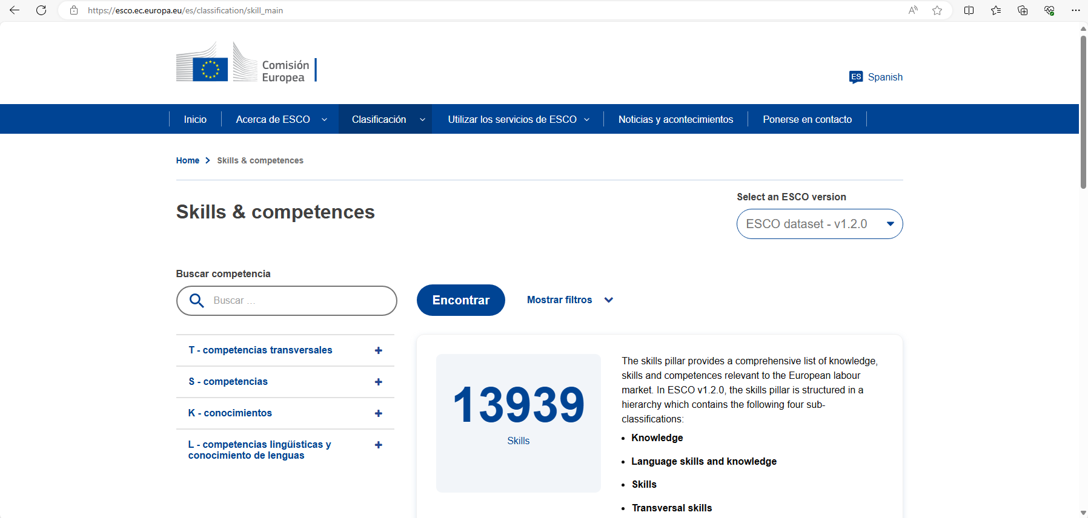
Figura 1. Competencias ESCO.

En la caja de texto debajo de “Buscar competencia”, podrás teclear algunas palabras clave que definan tu microcredencial, y tras clicar en “Encontrar”, el sistema devolverá algunas competencias relacionadas, como se muestra en la Figura 2. Si consideras que alguna de esas competencias representa a tu microcredencial, clica en ella, y verás el detalle de dicha competencia (véase un ejemplo en la Figura 3). Si decides que dicha competencia efectivamente representa a tu microcredencial, deberás copiar el campo “URI del concepto” que aparece más abajo en la página, como se muestra en la Figura 4. Esa URI deberás pegarla en la memoria de tu microcredencial, junto con el nombre de la competencia. Así por ejemplo, si deseamos asignar la competencia que se muestra en las figuras a nuestra microcredencial, en el campo “Capacidades ESCO relacionadas” de la memoria de la microcredencial, deberemos incluir este texto:

ESCO - gestionar bases de datos - http://data.europa.eu/esco/skill/29fb0fb5-dfc4-4098-ac9b-3a712000f48f

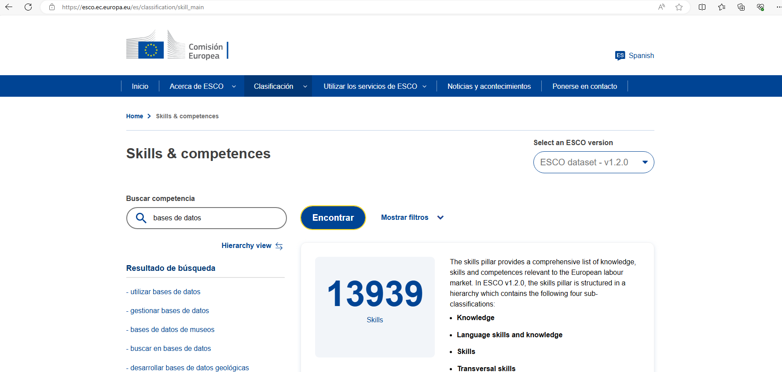

Figura 2. Buscando una competencia ESCO.

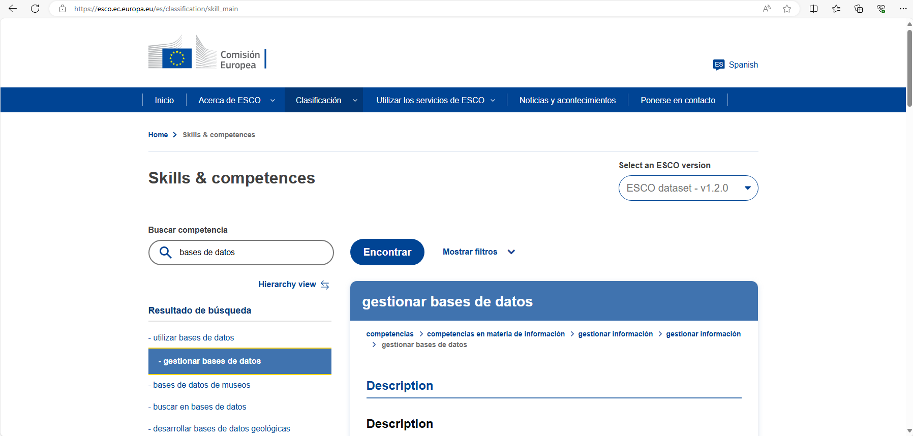

Figura 3. Encontrando una competencia ESCO.

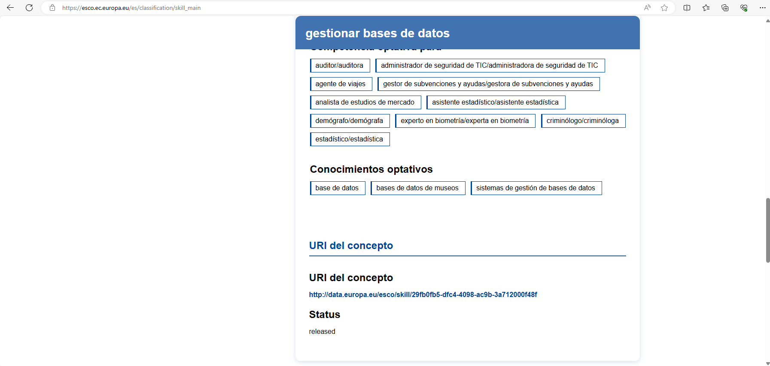
Figura 4. Seleccionando una competencia ESCO.

CAMPOS NO NUCLEARES
(FUERA DEL APARTADO 5 DE LA MEMORIA DE LA MICROCREDENCIAL)

7. PRÁCTICAS

- Ejercicios prácticos: sí/no.
  - Este punto se refiere a actividades prácticas. Por ejemplo, si el equipo docente va a preparar enunciados de ejercicios, que los/las estudiantes deben realizar, es necesario responder afirmativamente a esta pregunta. Estos ejercicios se podrán realizar en la plataforma virtual o de forma presencial en dependencias de la Universidad.

- Actividades formativas de carácter aplicado obligatorias u optativas, que se desarrollan en ámbitos externos a la UNED: sí/no.
  - Este punto se refiere a la realización de actividades presenciales que se desarrollan en espacios externos a la UNED y vinculados a ámbitos profesionales.
    - Estas actividades podrán estar relacionadas con un módulo/os de contenidos o con el trabajo final (si lo hubiese).
    - El estudiante contará con un profesional que le supervise durante el desarrollo de la actividad, en coordinación con profesores de la universidad.
  - Estas actividades se realizarán solo en aquellas microcredenciales que se realicen en colaboración con organismos, entidades o empresas, que puedan ofrecer a los estudiantes actividades formativas de aprendizaje y garantizar los espacios y la supervisión para llevarlas a cabo. Con el fin de dar cobertura normativa a estas actividades, se deberá adoptar un acuerdo específico con el organismo, entidad o empresa colaboradora (convenio para la realización de actividades formativas de carácter experimental e investigador aprobado por consejo de gobierno).

Se informa de que con la entrada en vigor de la Disposición adicional quincuagésimosegunda del Real Decreto Legislativo 8/2015, de 30 de octubre, por el que se aprueba el Texto Refundido de la Ley General de la Seguridad Social (incluida por el reciente Real Decreto Ley 2/2023 de 16 de mayo), todas las prácticas formativas externas que los estudiantes realicen en empresas o instituciones como parte de la oferta formativa de formación permanente deben quedar sujetas al régimen de Seguridad Social. La UNED no asumirá el coste ni la gestión correspondiente, que deberán ser atendidos por la entidad externa en la que se realicen las prácticas. En caso de que la propuesta de curso conlleve prácticas externas, debe preverse esta situación y se debe llegar a un acuerdo, en el marco de un convenio, con la entidad de manera previa a la configuración de la actividad.

10. OPCIONES DE INTEGRACIÓN O APILABILIDAD (INDEPENDIENTE, INTEGRADA, APILABLE CON OTRAS MICROCREDENCIALES)

Las microcredenciales pueden integrarse y apilarse de diferentes maneras según su diseño y finalidad. Las opciones de integración o apilabilidad se clasifican de la siguiente manera:
- Independiente: Las microcredenciales se otorgan de manera autónoma y no requieren la combinación con otras microcredenciales para tener validez o reconocimiento. Son auto-contenidas y pueden demostrar una competencia específica por sí mismas. Un curso con las características adecuadas podría dejar de ofertarse y presentarse como microcredencial.
- Integrada: Las microcredenciales están diseñadas para complementar o ser parte de un programa educativo más amplio. Se integran dentro de un currículo existente, proporcionando un valor. Este tipo de microcredencial se imparte dentro de un curso modular, en paralelo con otras titulaciones dentro del mismo curso modular.

- Apilable: Las microcredenciales se pueden combinar con otras microcredenciales para construir un conjunto más amplio de competencias, que puede llevar a la obtención de una titulación de nivel superior. Este enfoque permite a los estudiantes acumular y conectar diferentes microcredenciales para alcanzar metas educativas y profesionales más amplias. Un ejemplo de este tipo de microcredencial sería una que se imparta dentro de un programa modular y que, sumada con otras microcredenciales del mismo programa modular, de lugar a un título de nivel superior (por ejemplo, un título de experto profesional).

